
Analisis Awal Potensi Aliran Sungai sebagai Pembangkit Listrik Tenaga Air pada Sungai Desa Lubuk Keliat

Muhammad Noviansyah Nugraha¹, Mutiara Putri², R A Nurul Moulita³

^{1,2,3,} Program Studi Teknik Energi, Jurusan Teknik Kimia, Politeknik Negeri Sriwijaya, Palembang

mnoviansyahn@polsri.ac.id (1) mutiaraputri@polsri.ac.id (2) ra_nurul@polsri.ac.id (3)

ABSTRAK

Penelitian ini menganalisis potensi aliran Sungai Lubuk Keliat (DAS Sungai Ogan) di Ogan Ilir, Sumatera Selatan, sebagai Pembangkit Listrik Tenaga Air (PLTA) skala mikro. Latar belakang penelitian didasari oleh potensi energi hidro Indonesia yang besar (75GW), namun baru dimanfaatkan sekitar 5 GW, serta kebutuhan mendesak akan solusi energi terbarukan lokal di wilayah pedesaan dan terpencil. Penelitian ini menggunakan pendekatan deskriptif-kuantitatif dengan pengumpulan data primer langsung di lapangan, termasuk pengukuran head dan debit. Hasil pengukuran di lokasi menunjukkan Sungai Lubuk Keliat dikategorikan sebagai Sungai Datar dengan Head Rendah. Data primer yang diperoleh adalah Tinggi Jatuh Efektif (Head) 0,55meter (55 cm) Kecepatan Air (V) 0,212m, Debit Air (Q) 0,82~m³/s. Melalui perhitungan daya teoritis, potensi energi listrik yang dihasilkan (Hydropower) adalah $58,36$ kiloWatts (kW). Daya sebesar 58,36 kW ini mengklasifikasikan pembangkit ke dalam kategori PLTMH (Pembangkit Listrik Tenaga Mikro Hidro), karena berada di bawah batas 100kW Dengan karakteristik sungai yang datar dan head rendah, jenis PLTA yang paling cocok adalah Run-of-River (ROR), dan pemilihan turbin yang direkomendasikan adalah Turbin Archimedes Screw dan Turbin Cross-Flow. Hasil analisis ini akan dilanjutkan ke tahap publikasi ilmiah di jurnal terakreditasi.

Kata Kunci: PLTA; Energi Terbarukan; Turbin; Potensi; Sungai; Energi Air

ABSTRACT

This study analyzes the potential of the Lubuk Keliat River (Ogan River Watershed) in Ogan Ilir, South Sumatra, as a micro-scale Hydroelectric Power Plant (PLTA). The background of the study is based on Indonesia's large hydro energy potential (75GW), but only around 5 GW has been utilized, as well as the urgent need for local renewable energy solutions in rural and remote areas. This study uses a descriptive-quantitative approach with direct primary data collection in the field, including head and discharge measurements. The results of on-site measurements show that the Lubuk Keliat River is categorized as a Low Head Flat River. The primary data obtained are Effective Fall Height (Head) 0.55 meters (55 cm) Water Velocity (V) 0.212 m, Water Discharge (Q) 0.82~m3/s. Through theoretical power calculations, the potential electrical energy generated (Hydropower) is $58.36$ kiloWatts (kW). This 58.36 kW of power classifies the plant as a Micro Hydroelectric Power Plant (PLTMH) because it falls below the 100 kW limit. Given the river's flat, low-head characteristics, the most suitable type of hydroelectric power plant is Run-of-River (ROR), and the recommended turbines are the Archimedes Screw Turbine and the Cross-Flow Turbine. The results of this analysis will be forwarded to scientific publication in an accredited journal.

Keywords: Hydroelectric Power Plant; Renewable Energy; Turbine; Potential; River; Hydropower

- PENDAHULUAN
Indonesia merupakan negara yang kaya akan potensi sumber daya air, dengan estimasi potensi energi hidro mencapai ±75 GW, namun hingga 2023, kapasitas terpasang baru sekitar 5 GW, termasuk pembangkit mikrohidro (PLTMH) yang hanya sekitar 322 MW (Kementerian ESDM, 2023). Potensi besar ini belum dimanfaatkan secara optimal, khususnya di wilayah perdesaan dan terpencil, di mana akses terhadap listrik masih terbatas.Pembangkit Listrik Tenaga Mikrohidro (PLTMH) menjadi salah satu solusi energi terbarukan yang sangat relevan untuk kawasan perdesaan karena bersifat lokal, berkelanjutan, dan ramah lingkungan. Studi di Sungai Lalumpe menunjukkan bahwa sungai berukuran kecil dapat menjadi sumber energi jika ditinjau secara teknis, meskipun potensi aktual sangat tergantung pada debit dan head local (Chalimah S dkk, 2021). Penelitian lain menggunakan pendekatan GIS dan Multi-Criteria Decision Analysis (MCDA) pada DAS Serayu–Opak, dan menunjukkan efektivitas kombinasi spasial dan data teknis dalam menentukan lokasi optimal PLTMH (Handayani et al, 2022).Namun demikian, sebagian besar studi di atas masih fokus pada wilayah yang relatif besar atau data spasial sekunder. Dalam studi di Pulau Bawean, memang menggunakan GIS dan MCDA, namun keterbatasan data debit aktual di lapangan menyebabkan hasilnya masih bersifat estimatif (Fahruddin dkk, 2023). Ada juga Penelitian yang dilakukan di sungai Kelekar, yang dimana output yang dihasilkan skala lab yang disesuaikan dengan kondisi Lapangan atau Eksisting (Indrayani et al, 2022). Keterbatasan ini juga yang menunjukkan bahwa akurasi data debit sangat memengaruhi keakuratan perhitungan potensi daya PLTA, sehingga pengukuran langsung di lapangan menjadi sangat krusial (Putri M S dkk, 2022).Di sisi lain, pendekatan yang menggabungkan pengukuran langsung di lapangan dengan perhitungan teknis dan analisis kelayakan ekonomi masih jarang diterapkan pada skala desa kecil seperti Lubuk Keliat. Beberapa Penelitian melakukan studi teknis dan ekonomi di Sungai Deluwang, namun fokus mereka masih pada skala regional dan tidak menyasar daerah denganketerbatasan akses listrik secara langsung (Prasetyo H & Gunawan P, 2021). Sementara itu, beberapa peneliti telah mengusulkan pendekatan survei lapangan berbasis pengukuran head dan debit, tetapi belum menggabungkan pendekatan ini dengan pemetaan spasial dan kelayakan teknis secara komprehensif (Widodo A. P dkk, 2020). Ada juga penelitian yang bersifat konservatif dan diaplikasikan langsung ke perairan yang dengan kondisi Perairan Datar (M Noviansyah N et al, 2021).Dari ulasan literatur tersebut, terlihat adanya gap dalam penelitian, yaitu kurangnya kajian potensi energi air di skala mikro (desa) yang berbasis pada data primer hasil pengukuran langsung, serta minimnya integrasi antara survei lapangan dengan analisis teknis dan spasial yang aplikatif.
- Perumusan Masalah
Berdasarkan uraian pada latar belakang, maka perumusan masalah dalam penelitian ini adalah bagaimana penelitian dengan judul Efektivitas Penyuluhan Kesehatan Terhadap Tingkat Pengetahuan Dan Sikap Lansia Tentang Pencegahan Asam Urat Di Posyandu Lansia Desa Kutagugung Kecamatan Naman Teran Kabupaten Karo dapat dilaksanakan dengan baik dan benar serta sesuai prosedur. Analisis Awal Potensi Perairan ini bergantung pada beberapa parameter antaranya tinggi jatuh (head) air, debit, dan daya yang dianalisa. Pada penelitian ini penulis akan membahas mengenai Analisis Awal Potensi Aliran Sungai Sebagai Pembangkit Listrik Tenaga Air Pada Sungai Desa Lubuk Keliat dengan rumusan masalah seperti, Apa Jenis Kategori Sungai yang telah diteliti, Berapa Energi listrik yang dihasilkan dari analisis yang telah dilakukan, Bagaimana Cara menentukan Jenis Kategori PLTA dalam penelitian ini, Bagaimana Analisa Jenis Turbin yang cocok dalam Penelitian ini.
- Tujuan Penelitian
Adapun tujuan dari penelitian ini ialah Menentukan Jenis Kategori Sungai yang diteliti, Menganalisis Besaran Potensi Energi yang akan di Hasilkan dari Perairan ini, Menganalisis dan Menentukan Jenis Pembangkit Listrik Tenaga Air yang dikelompokkan dengan Besaran Bangkitan Listrik yang dihasilkan, serta Menganalisis dan menentukan Jenis Turbin yang akan digunakan melalui Analisa dari Jenis Topografi Sungai, Head, dan Debit Air.
- Manfaat Penelitian
Adapun manfaat dari Perencanaan Penelitian ini adalah:
- Dapat dijadikan alternatif alat pembangkit listrik pada sungai-sungai yang memiliki elevasi datar.
- Dapat dijadikan dasar dalam pengembangan alat pembangkit listrik dan Konversi Energi, Energi Baru dan Terbarukan (EBT).

- METODE PENELITIAN
Penelitian ini disusun dengan pendekatan deskriptif-kuantitatif, di mana proses eksplorasi potensi aliran sungai dilakukan melalui kegiatan langsung di lapangan (observasi) dan dilanjutkan dengan pengukuran serta perhitungan teknis. Tujuan utamanya adalah menghitung besarnya potensi energi listrik yang dapat dihasilkan dari Sungai Desa Lubuk Keliat sebagai pembangkit listrik tenaga air skala mikro. Untuk mencapai tujuan tersebut, langkah-langkah penelitian dibagi menjadi beberapa tahapan utama:
1. Survei dan Observasi Lapangan (Identifikasi Catchment Area)
Tahap awal ini difokuskan pada pengenalan lokasi secara langsung. Peneliti akan menelusuri badan sungai untuk mengidentifikasi titik-titik yang memungkinkan dibangunnya instalasi mikrohidro, terutama titik-titik dengan kemiringan kontur yang signifikan. Penggunaan GPS dan peta topografi akan membantu menentukan cakupan daerah tangkapan air (catchment area), elevasi, serta karakteristik umum morfologi sungai. Aktivitas ini juga menjadi dasar dalam menentukan titik pengukuran teknis berikutnya.
2. Pengukuran Data Lapangan (Data Primer dan Sekunder)
Setelah lokasi prioritas ditentukan, kegiatan berlanjut dengan pengambilan data primer, berupa:
- Debit air (Q) – diukur menggunakan metode sederhana seperti float method atau current meter, tergantung alat yang tersedia di lapangan.
- Tinggi jatuh air (Head) – diukur menggunakan GPS GIS, alat ukur ketinggian, atau alat ukur manual seperti Stick Meter.
Selain itu, data sekunder seperti data curah hujan, data iklim, peta kontur, dan kebutuhan listrik desa dikumpulkan dari sumber resmi seperti BMKG, Dinas SDA, atau BPS (Apabila Ada) atau Data Sekunder dapat dicatat langsung dalam Survei Lapangan dan Pengukuran. Kedua jenis data ini akan digabungkan untuk memberikan gambaran menyeluruh tentang potensi teknis yang dimiliki lokasi tersebut.
3. Pengolahan dan Analisis Potensi Energi Air
Setelah data lapangan terkumpul, tahap berikutnya adalah menghitung besarnya potensi daya listrik yang bisa dihasilkan. Rumus dasar yang digunakan adalah:
P=η⋅ρ⋅g⋅Q⋅Head
Keterangan:
- P: daya listrik (Watt)
- η: efisiensi sistem (turbin dan generator), diestimasikan antara 60–80%
- ρair: massa jenis air (1000 kg/m³)
- g: percepatan gravitasi (9.81 m/s²)
- Q: debit air (m³/s)
- H: tinggi jatuh efektif (m)
Selanjutnya, potensi energi ini akan dianalisis dengan potensi dan daya yang dapat disuplai dari sungai tersebut.
4. Analisis Awal Kelayakan Teknis dan Pengembangan
Analisis ini bertujuan untuk menilai apakah dari sisi teknis, lokasi tersebut memungkinkan dibangun pembangkit listrik skala mikro. Beberapa indikator yang dinilai antara lain:
- Konsistensi debit
- Stabilitas kontur (kemiringan saluran)
- Aksesibilitas lokasi (untuk pembangunan dan pemeliharaan)
- Keselarasan dengan kebutuhan energi lokal
Jika diperlukan, dilakukan juga simulasi teknis atau perbandingan dengan skema pembangkit serupa yang sudah beroperasi di wilayah lain yang nantinya dalam penelitian selanjutnya (yang akan datang) akan dibuat perancangan PLTA dalam Skala Laboratorium yang diseuaikan dengan Debit, Kecepatan Air, dan Head yang sesuai.
5. Penyusunan Laporan dan Publikasi Hasil
Tahap akhir dari penelitian ini adalah menyusun laporan lengkap hasil penelitian yang berisi semua temuan lapangan, perhitungan teknis, dan rekomendasi teknologinya. Selain itu, direncanakan satu artikel ilmiah yang akan dikirim ke jurnal nasional terakreditasi, sebagai bentuk kontribusi ilmiah terhadap pengembangan energi terbarukan skala lokal di Indonesia.

- HASIL DAN PEMBAHASAN
Hasil penelitian distribusi frekuensi yang dilakukan pada 50 lansia yang mengikuti Penyuluhan Kesehatan Terhadap Tingkat Pengetahuan Dan Sikap Tentang Pencegahan Asam Urat Di Posyandu Lansia Desa Kutagugung Kecamatan Naman Teran Kabupaten Karo.
3.1 Hasil Potensi Perairan
Dalam pembahasan kali ini, untuk mendapatkan data-data pendukung, peneliti harus melakukan pengukuran Langsung ke lokasi di Aliran Sungai Desa Lubuk Keliat, atau DAS Sungai Ogan di daerah Ogan Ilir, Lubuk Keliat, Sumatera Selatan. Data-data yang dibutuhkan di antaranya adalah Elevasi Muka Air Sungai (Head), Kecepatan Aliran Sungai dan Lebar Sungai Fungsional. Untuk menunjukkan hasil evaluasi survey DAS yang peneliti lakukan, berikut peneliti akan memberikan dokumentasi dalam penentuan Titik Area Penelitian (Catchment Area) dan Proses pengukuran sungai yang ada di lokasi dapat dilihat pada Gambar dibawah ini.
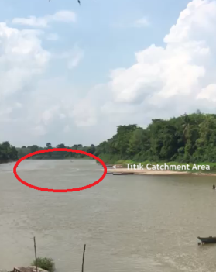
Gambar. 3.1 Penentuan Titik Catchment Area
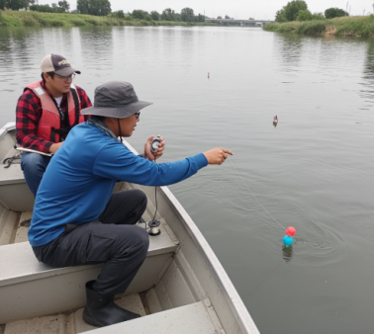
Gambar 3.2 Pengukuran Kecepatan Air
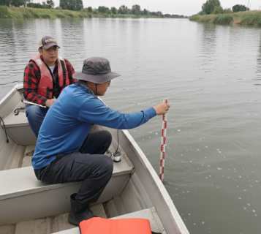
Gambar 3.3 Pengukuran Head dengan Stick

3.1.1 Elevasi Muka Air (Head)
Secara pengukuran ketinggian puncak (h₁) pada posisi peneliti titik awal, berada pada elevasi muka air antara kisaran 162 cm dan ketinggian terendah (h₀) (Titik Riak terjun air / titik ukur akhir) berada pada elevasi muka air sekitar 107 cm. Jadi, perhitungan pengukuran Head adalah 55 cm. Sketsa pengukuran Head di lokasi penelitian dapat dilihat pada Gambar 3.4.
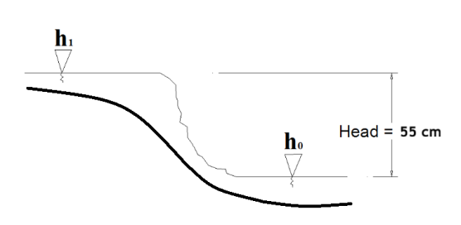
Gambar 3.4. Sketsa Hasil Pengukuran Head.

3.1.2 Kecepatan Air (V)
Dalam Mengukur Kecepatan Air, Peneliti menggunakan Metode Pengukuran Kecepatan Air dengan Metode Pelampung. Dalam Praktik pengukurannya, Pelampung mulai bergerak ke dasar Grip tali (Rope Grip), Lalu pelampung bergerak mendekati pegangan Grip dan pengukuran 1 meter dengan 4,7 detik. Artinya, kecepatan air bisa dihitung dengan analisis setiap detik aliran air keluar sebesar 0,212 m setiap detiknya (m/s). Dalam Pengukuran ini, dapat disimpulkan bahwa debit air di lokasi pengukuran sebesar 0,212 m/s. Sketsa hasil pengukuran kecepatan aliran air dapat dilihat pada Gambar 3.5.
Gambar 3.5. Pengukuran Kecepatan Air (V)
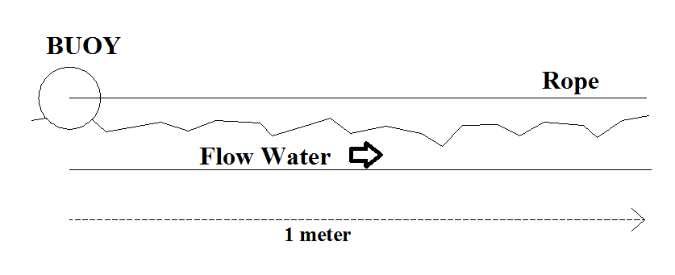
3.1.3 Lebar Fungsional Sungai (L)
Dalam Pengukuran lebar fungsional sungai awal awal dilakukan penentuan titik pinggir badan sungai ke titik seberang sungai dengan menggunakan alat Rollmeter, akan tetapi dalam penelitian ini, hasil pengukuran lebar fungsional sungai di lokasi yang akan diteliti tidak memungkinkan oleh peneliti karena keterbatasan Akomodasi dan Peralatan. Disini Peneliti menggunakan cara lain yakni menggunakan Data Langsung Citra Satelit GIS Google yang disesuaikan dengan Titik dari Catchment Area. Dalam Pengukuran Menggunakan Citra Satelit GIS Google ini Lebar Sungai yang berada pada Titik Catchment Area adalah LL_{Sungai} = 92,76 meter.
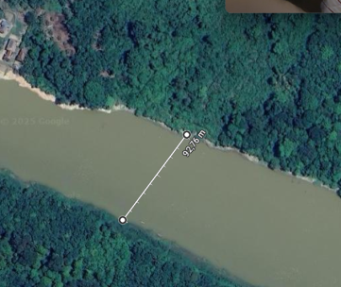
Gambar 3.6 Pengukuran Kecepatan Air (V)

3.1.4 Luas Sungai Fungsional (A) dan Debit Air (Q)
Dari data di atas, kita dapat menghitung Luas Fungsional Sungai (A) dan Debit Air (Q). Sehingga diperoleh Luas (A) = 51,02 m² dan Debit Air (Q) = 10,82 m³/s. Data hasil pengukuran di lapangan dapat dilihat pada Tabel 3.1.
Tabel 3.1 Data Hasil Pengukuran.
Waktu | V (m/s) | Head (Meter) | H₀ | Lebar Sungai
11-10-2025 | 0,212 m/s | 0,55 m | 1,07 m | 92,76 m

3.2 Analisis Perhitungan Daya dan Energi Listrik pada Sungai
Perhitungan Daya dalam pembahasan ini, peneliti menkalkulasi data Primer di lokasi penelitian dan dimasukkan kedalam Analisis Potensi Daya dan Energi Listrik pada Sungai. Dari perhitungan yang telah dikalkulasi didapatkan hasil perhitungan yang akan disajikan didalam Tabel 3.2 Hasil Analisis Potensi Daya dan Energi Listrik pada Sungai.
Daya Teoritis
- P = 9,81 x ρ x Q x H_{eff} (w)
- P = 9,81 m/s² x 1000 kg/m³ x 10,82 m³/s x 0,55 m
- P_{Hydropower} = 58.359,02 Watt = 58,36 kiloWatts (kW).

Hasil perhitungan keseluruhan daya dapat dilihat Tabel 3.2.
Tabel 3.2. Hasil Analisis Potensi Daya dan Energi Listrik pada Sungai.
Data | Hasil
P _{Hydropower} | 58,36kW

KESIMPULAN
Dalam Penelitian ini, dapat ditarik sebuah kesimpulan yang merupakan hasil analisis dari penelitian ini, Adapun Kesimpulan sebagai berikut:
- Kategori Sungai Lubuk Keliat Merupakan Jenis Sungai dengan Head yang rendah sebesar 55cm, Debit 0,212 m³/s. Maka dapat diambil kesimpulan bahwa, Sungai Lubuk Keliat berada pada Kategori Sungai Datar yang cocok dengan PLTA jenis Run of the River (ROR).
- Dalam Analisis Potensi Perairan yang telah di analisis, Besaran Bangkitan Listrik yang dihasilkan sebesar 58,36kW.
- Dalam Analisis Potensi Perairan yang telah di analisis, Besaran Bangkitan Listrik yang dihasilkan sebesar 58,36kW. Maka dikelompokkan pada Jenis Pembangkit Listrik Tenaga Air dalam Kategori PLTMH (Pembangkit Listrik Tenaga Mikro Hidro) Dengan Besaran Bangkitan Sebesar dibawah 100kW.
- Dengan kapasitas Potensi 58,36kW, pemilihan Jenis Turbin Archimedes Screw dan Turbin Cross-Flow adalah yang paling tepat dalam kondisi Topografi Sungai yang datar dan Head Rendah sehingga memberikan fleksibilitas dan kecocokan Kondisi Teknis dalam Penerapan PLTA di perairan itu nanti.

DAFTAR PUSTAKA
Chalimah, S., Harjanto, A., & Subandono. (2022). Studi Potensi Energi Mikrohidro Sungai Lalumpe Kabupaten Minahasa Utara. Jurnal Teknik Elektro dan Komputer (JTEK), 11(1), 38–43.
Fahruddin, M., Rahman, S., & Heriyanto, D. (2023). Identifikasi Potensi Mikrohidro Menggunakan Pendekatan GIS dan MCDA di Pulau Bawean. Jurnal Teknologi dan Sistem Komputer, 11(2), 195–201.
Handayani, R., Suharto, B., Syamsuddin, I., Dwisusanto, Y., & Wibowo, S. H. (2022). Multi-Criteria GIS-based Analysis of Hydropower Potential Sites in the Serayu–Opak River Basin, Indonesia. Water, 14(19), 3004. https://doi.org/10.3390/w14193004
Indrayani I, Syarif A, Yusi S, Nugraha MN, Ramadhani RC. Utilization of the Kelekar River Flow as Micro-Hydro Power Plant. In: Proceedings of the 5th FIRST T1 T2 2021 International Conference (FIRST-T1-T2 2021). 2022.
Kementerian ESDM. (2023). Handbook of Energy and Economic Statistics of Indonesia 2023. Jakarta: Kementerian Energi dan Sumber Daya Mineral Republik Indonesia.
Nugraha MN, Kusumanto RD, Indrayani. Preliminary Analysis of Mini Portable Hydro Power Plant Using Archimedes Screw Turbine. In: Proceedings - 2nd International Conference on Computer Science and Engineering: The Effects of the Digital World After Pandemic (EDWAP), IC2SE 2021. 2021.
Prasetyo, H., & Gunawan, P. (2021). Kajian Potensi Energi PLTMH Sungai Deluwang Berbasis Analisis Ekonomi dan Lingkungan. Jurnal Energi Terbarukan Indonesia, 3(1), 1–9.
Putri, M. S., & Wahyudi, H. (2022). Pengaruh Ketelitian Data Debit terhadap Estimasi Daya Pembangkit Listrik Tenaga Air. Jurnal Rekayasa Sipil, 18(1), 25–32.
Widodo, A. P., & Hendrawan, Y. (2020). Studi Analisis Potensi Energi Mikrohidro Sungai Sekunder di Kawasan Perdesaan Berbasis Survey Lapangan. Jurnal Ilmiah Teknik Mesin, 8(2), 85–92.

Accepted Date | Revised Date | Decided Date | Accepted to Publish
25 Oktober 2025 | 29 Oktober 2025 | 11 November 2025 | Ya

